玉林市人民政府关于玉林市市辖区茂林镇
泉塘社区等2个社区征地补偿安置方案的公告

玉政土〔2023〕6号
依照《中华人民共和国土地管理法》等法律法规的规定，结合勘测定界技术单位及当地政府对拟征收土地现状调查实际情况，现重新将玉林市市辖区茂林镇泉塘社区等2个社区征地补偿安置方案的内容和有关事项公告如下：
一、土地征收范围、面积
玉林市市辖区茂林镇泉塘社区、大芦社区的部分集体土地，拟征收土地面积约7.1608公顷。
二、土地征收目的
全面贯彻落实全国、全区教育大会精神，动员全市上下深入实施教育优先发展战略，加快推进玉林教育现代化、建设教育强市、办好人民满意的教育，为推动玉林经济社会高质量发展提供强大的智力支撑和人才支撑，拟征收玉林市市辖区茂林镇泉塘社区等2个社区的部分集体土地，土地用途拟为公共管理与公共服务用地，拟作为玉林市玉东新区金榜小学建设项目用地。
三、拟征收土地补偿及地上青苗附着物补偿标准
（一）被征收土地补偿标准。按照《玉林市人民政府关于公布玉林市征地区片综合地价（2023年更新调整）的通知》（玉政发〔2023〕2号）有关规定执行。
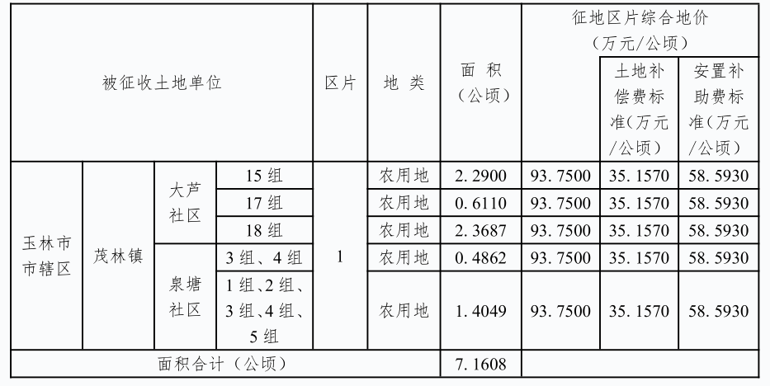
（二）地上青苗及附着物的补偿标准按2023年最新公布的玉林市市辖区补偿标准执行。
四、被征收土地所涉及的农业人员安置办法
根据《中华人民共和国土地管理法》等有关法律法规规定，依法实行货币补偿安置和社会保障安置方式进行安置。具体办法按照《玉林市人力资源和社会保障局国土资源局财政局关于印发玉林市被征地农民参加基本养老保险实施办法的通知》（玉人社规〔2018〕5号）、《玉林市人民政府关于玉林市市辖区集体土地征收补偿安置的实施意见》（玉政规〔2019〕3号）和《玉林市人民政府办公室关于印发玉林市市辖区集体土地征收补偿安置办法的通知》（玉政办规〔2019〕4号）的有关规定执行。
五、注意事项
（一）上述被征收土地范围内的土地所有权人及其他相关权利人持土地权属证书或其它有关证明材料，到指定的地点办理征收土地补偿登记，未如期办理征地补偿登记手续的，其补偿内容以所在城区征地机构的调查结果为准，请相互转告。
办理征收土地补偿登记手续地点：玉东新区征地事务中心（玉林市玉州区人民东路1号），联系电话：0775-2671900。
（二）根据《中华人民共和国土地管理法》和《自然资源听证规定》等法律法规的规定，本次征地补偿安置方案公告期限为三十日；被征地农村集体经济组织、农村村民或者其他权利人对征地补偿安置方案内容有申请听证的权利，要求听证的，应自本公告张贴之日起5个工作日内，以村民委员会（社区、村集体经济组织）或村（居）民小组为单位，并以书面形式加盖村民委员会（社区、村集体经济组织）或村（居）民小组公章向玉林市自然资源局提出听证申请，书面申请材料由所在城区征地机构负责接收。逾期未提出的，视为放弃听证权利。
（三）《玉林市人民政府关于玉林市市辖区茂林镇大芦社区等2个社区征地补偿安置方案的公告》（玉政土〔2022〕16号）同时废止。
特此公告。
​玉林市人民政府
2023年4月18日

